Lampiran 1
Lembar Instrumen Angket Validasi Ahli Materi
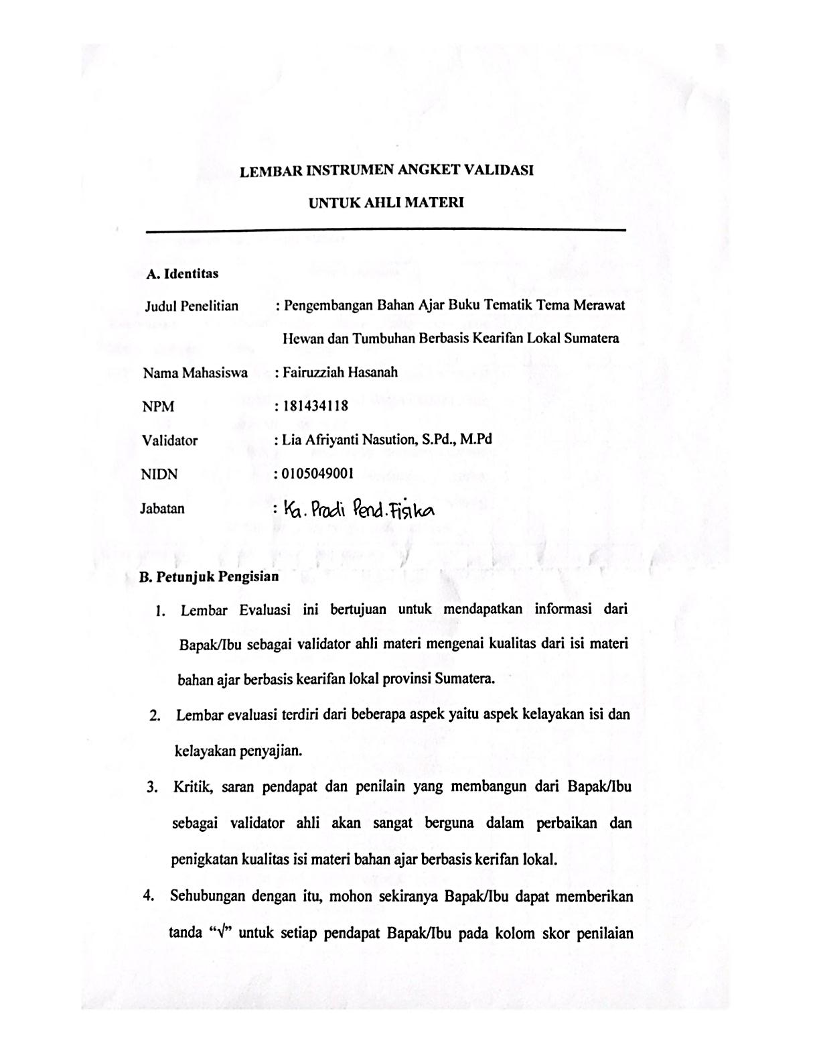

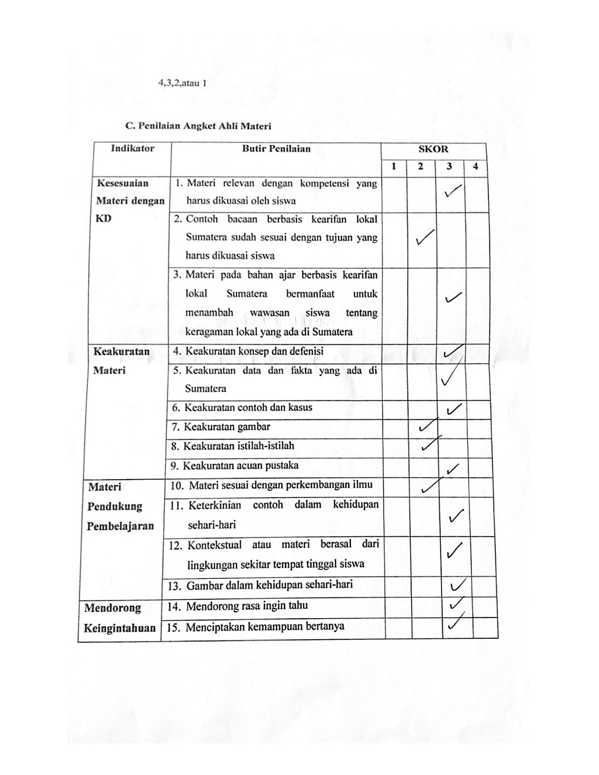

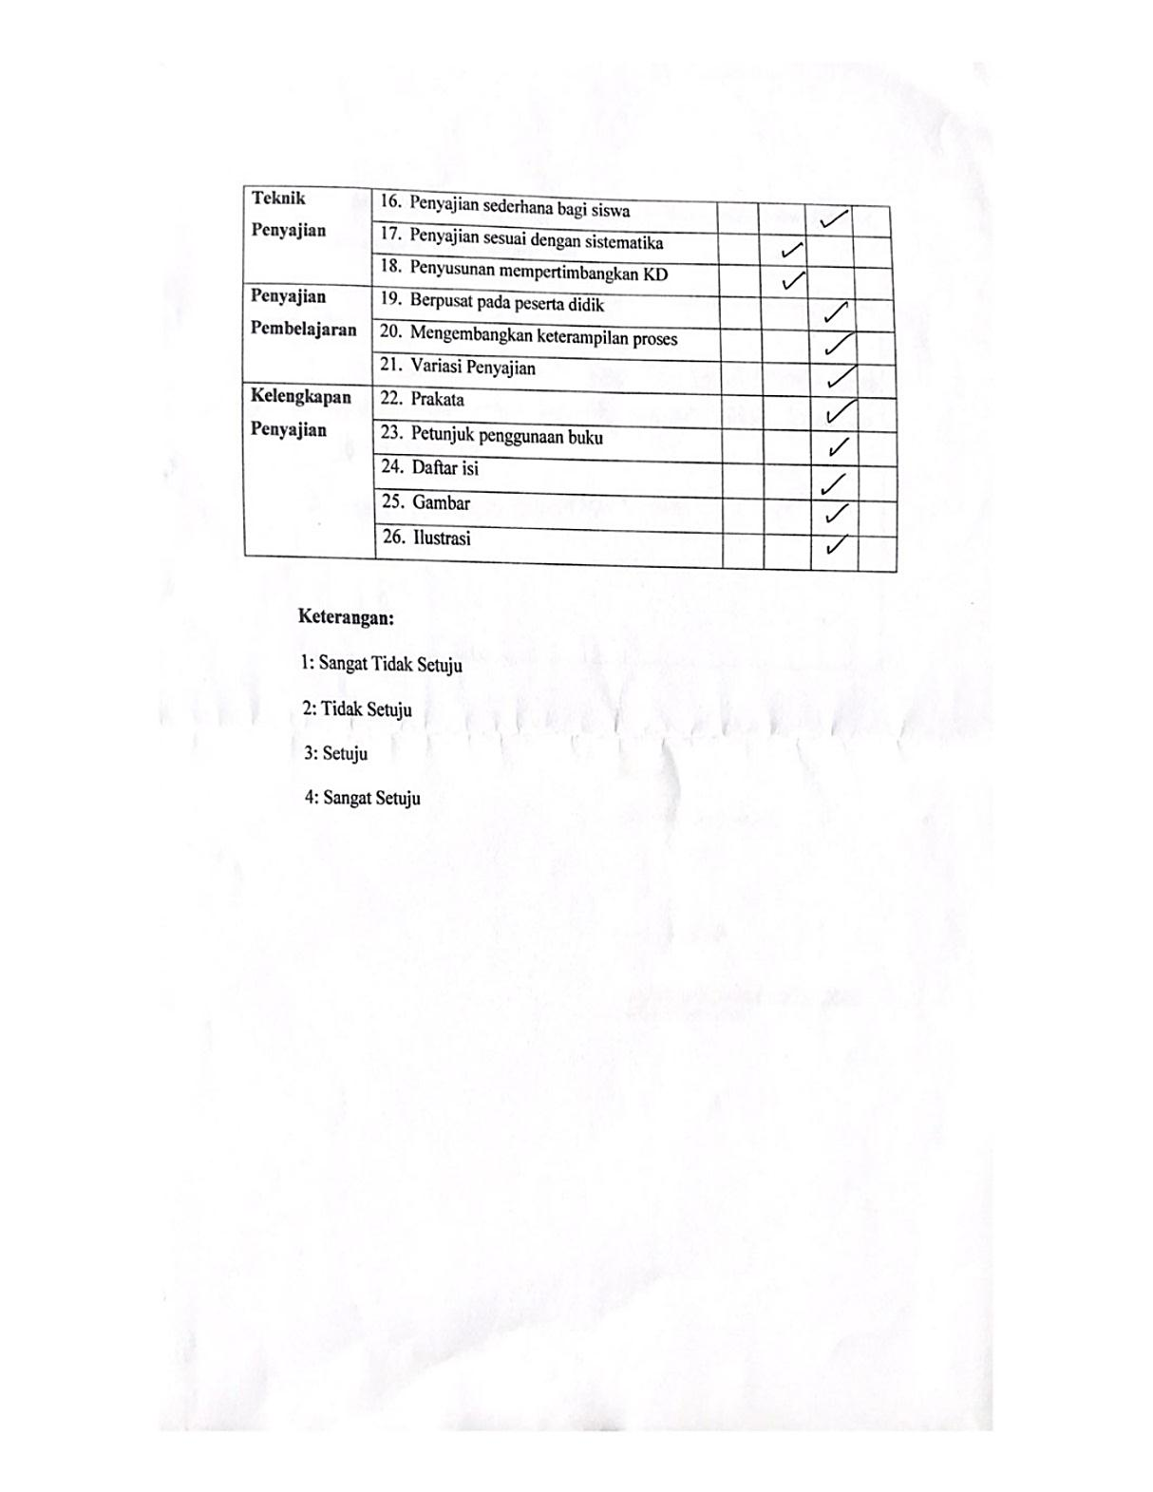

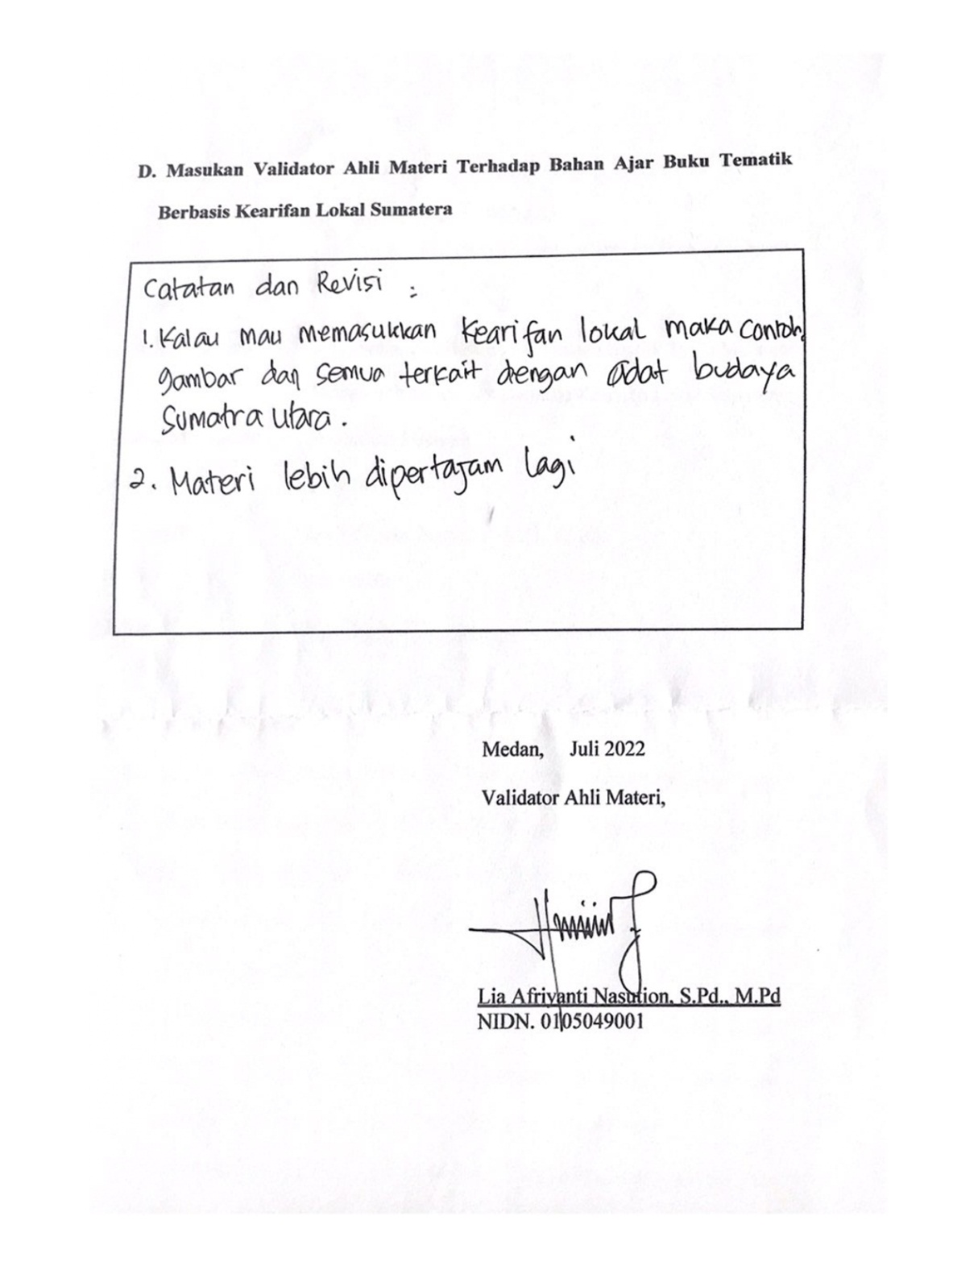

Lampiran 2

Lembar Instrumen Angket Validasi Ahli Materi Revisi

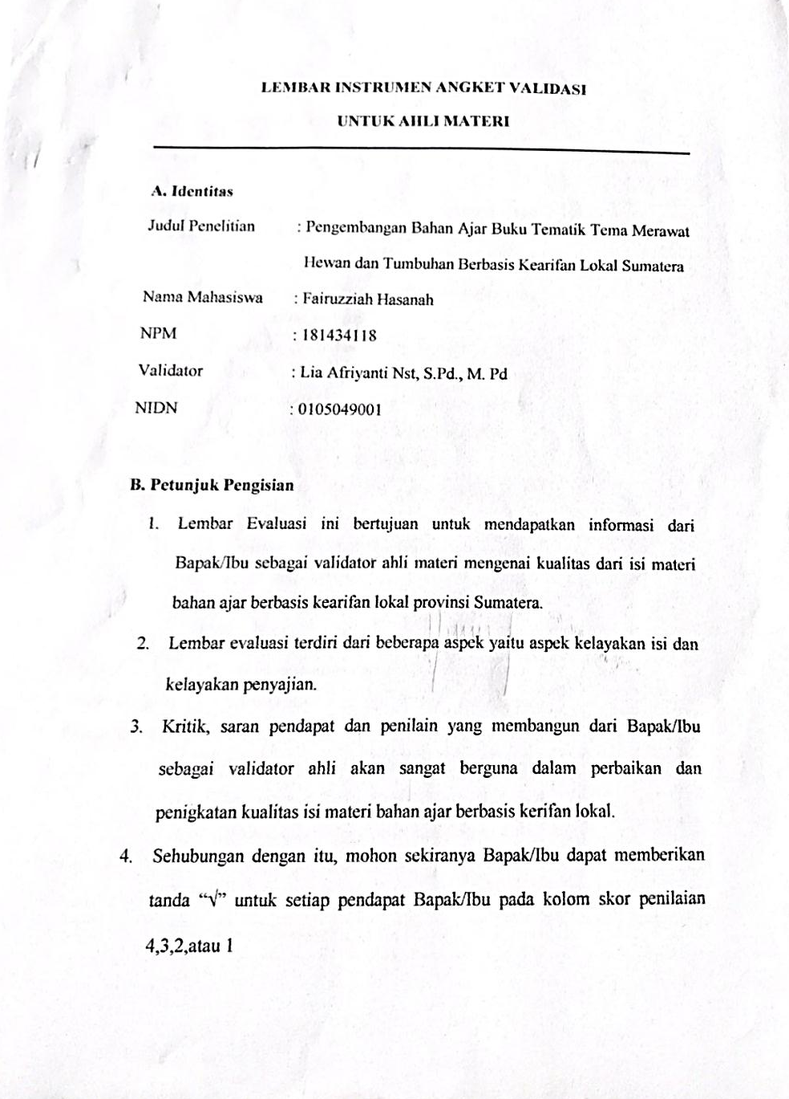

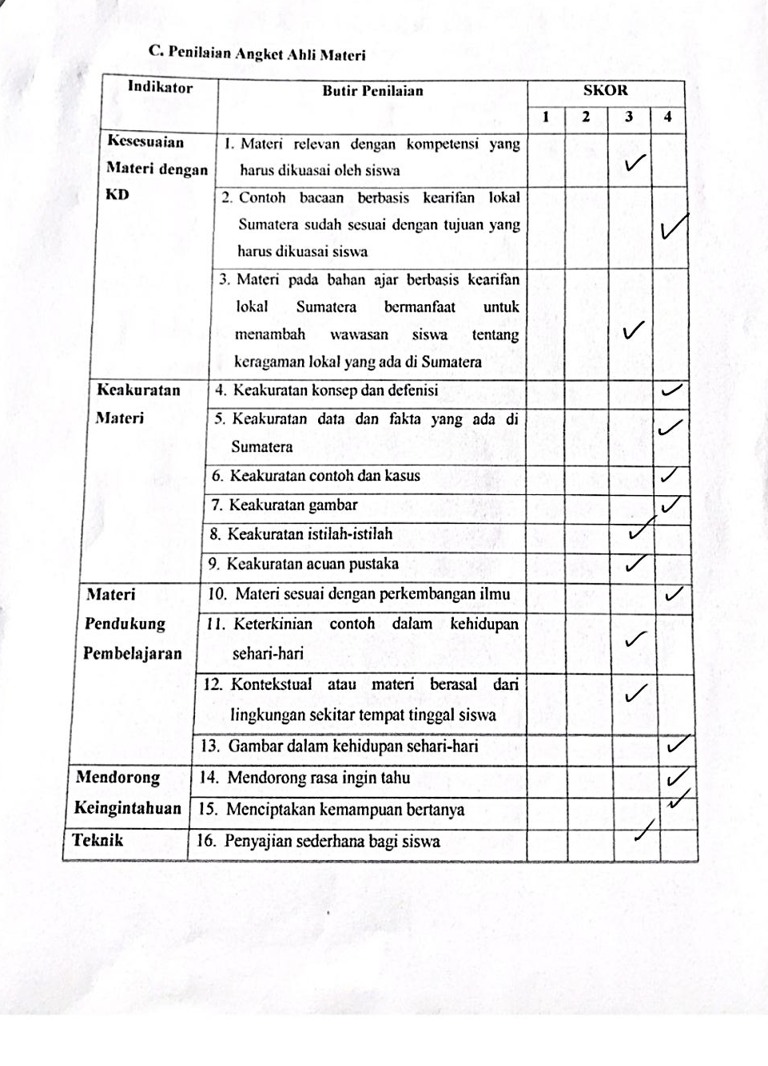

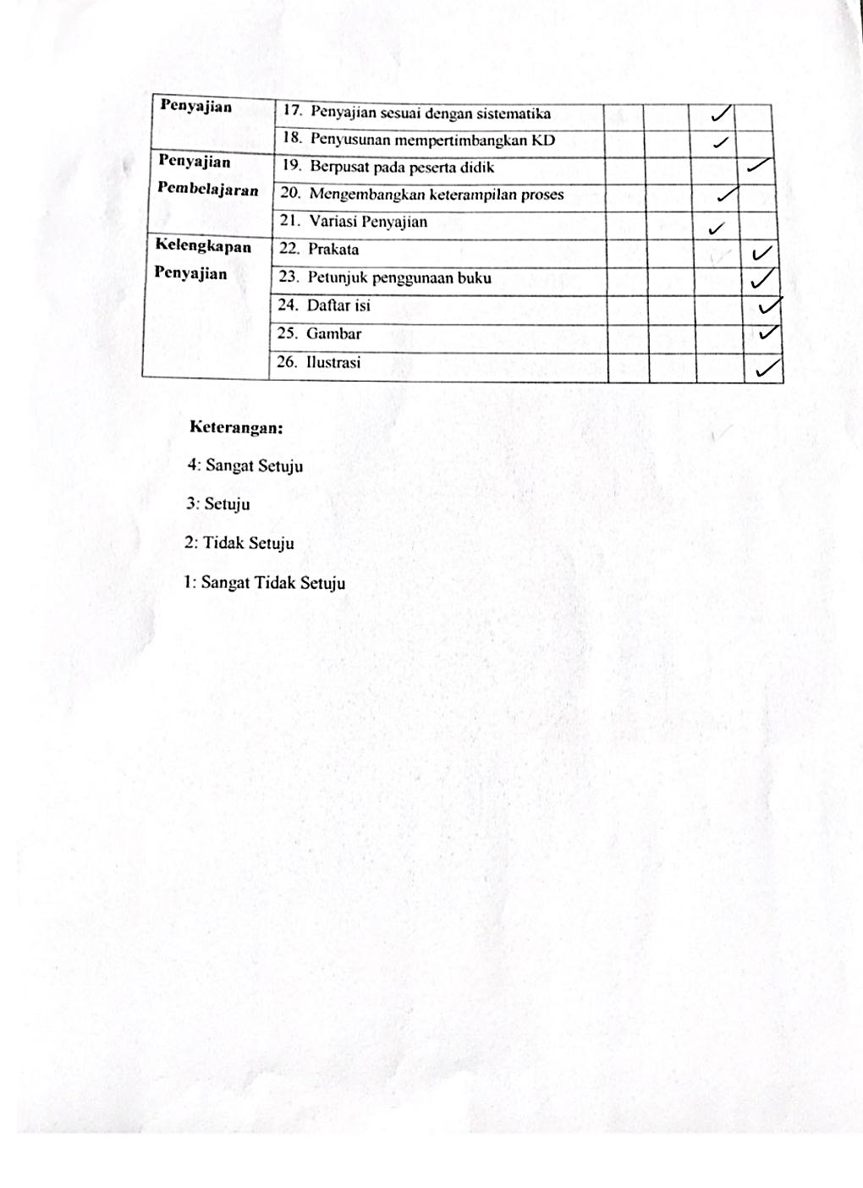

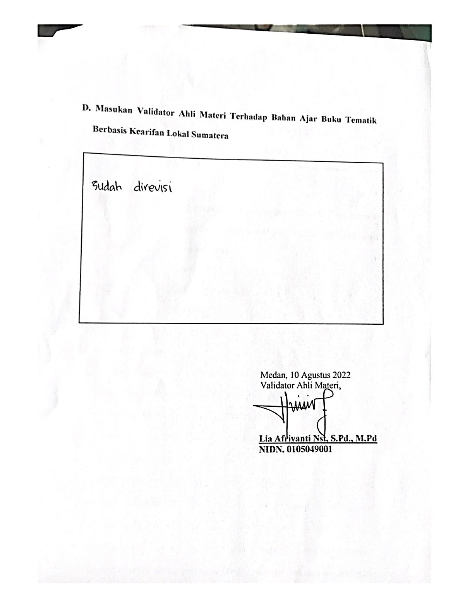

Lampiran 3 Lembar Instrumen Angket Validasi Ahli Bahasa
LEMBAR INSTRUMEN ANGKET VALIDASI
UNTUK AHLI BAHASA

A. Identitas
Judul Penelitian : Pengembangan Bahan Ajar Buku Tematik Tema Merawat Hewan dan Tumbuhan Berbasis Kearifan Lokal Sumatera
Nama Mahasiswa : Fairuzziah Hasanah
NPM : 181434118
Validator : Putri Juwita, S.Pd., M.Pd
NIDN : 0109049101

B. Petunjuk Pengisian
- Lembar Evaluasi ini bertujuan untuk mendapatkan informasi dari Bapak/Ibu sebagai validator ahli bahasa mengenai kualitas dari isi Bahasa pada bahan ajar berbasis kearifan lokal provinsi Sumatera.
- Lembar evaluasi terdiri dari beberapa aspek diantaranya dari aspek isi, kebahasaan, penyajian, efek bahan ajar terhadap tingkat kemampuan berpikir siswa.
- Kritik, saran pendapat dan penilain yang membangun dari Bapak/Ibu sebagai validator ahli akan sangat berguna dalam perbaikan dan peningkatan kualitas isi materi dan bahasa pada bahan ajar berbasis kerifan lokal.
- Sehubungan dengan itu, mohon sekiranya Bapak/Ibu dapat memberikan tanda “√” untuk setiap pendapat Bapak/Ibu pada kolom skor penilaian 4,3,2,atau 1
C. Penilaian Angket Ahli Bahasa
Indikator | Butir Penilaian | Skor
 |  | 1 | 2 | 3 | 4
Lugas | 1. Ketepatan struktur kalimat |  |  |  | √
 | 2. Keefektifan kalimat |  |  | √
 | 3. Kebakuan istilah |  |  | √
Komunikatif | 4.Pemahaman terhadap pesan atau informasi |  |  |  | √
Dialogis dan Interaktif | 5. Kemampuan memotivasi peserta didik |  |  |  | √
 | 6. Kemampuan mendorong berpikir kritis |  |  | √
Kesesuaian dengan perkembangan peserta didik | 7.Kesesuaian dengan perkembangan intelektual peserta didik |  |  | √
 | 8.Kesesuaian dengan tingkat perkembangan emosional peserta didik |  |  | √
Kesesuaian dengan kaidah bahasa | 9. Ketepatan tata bahasa |  |  | √
 | 10. Ketepatan ejaan |  |  |  | √
Penggunaan istilah, simbol, atau ikon | 11. Konsistensi penggunaan istilah |  |  | √
 | 12.Konsistensi penggunaan simbol atau ikon |  |  | √

Keterangan:
1: Sangat Tidak Setuju
2: Tidak Setuju
3: Setuju
4: Sangat Setuju
D. Masukan Validator Ahli Bahasa Terhadap Bahan Ajar Buku Tematik Berbasis Kearifan Lokal Sumatera

Medan,19 Agustus 2022
Validator Ahli Bahasa
Putri Juwita, S.Pd., M.Pd
NIDN.0109049101

Lampiran 4.

Surat Balasan Penelitian Observasi

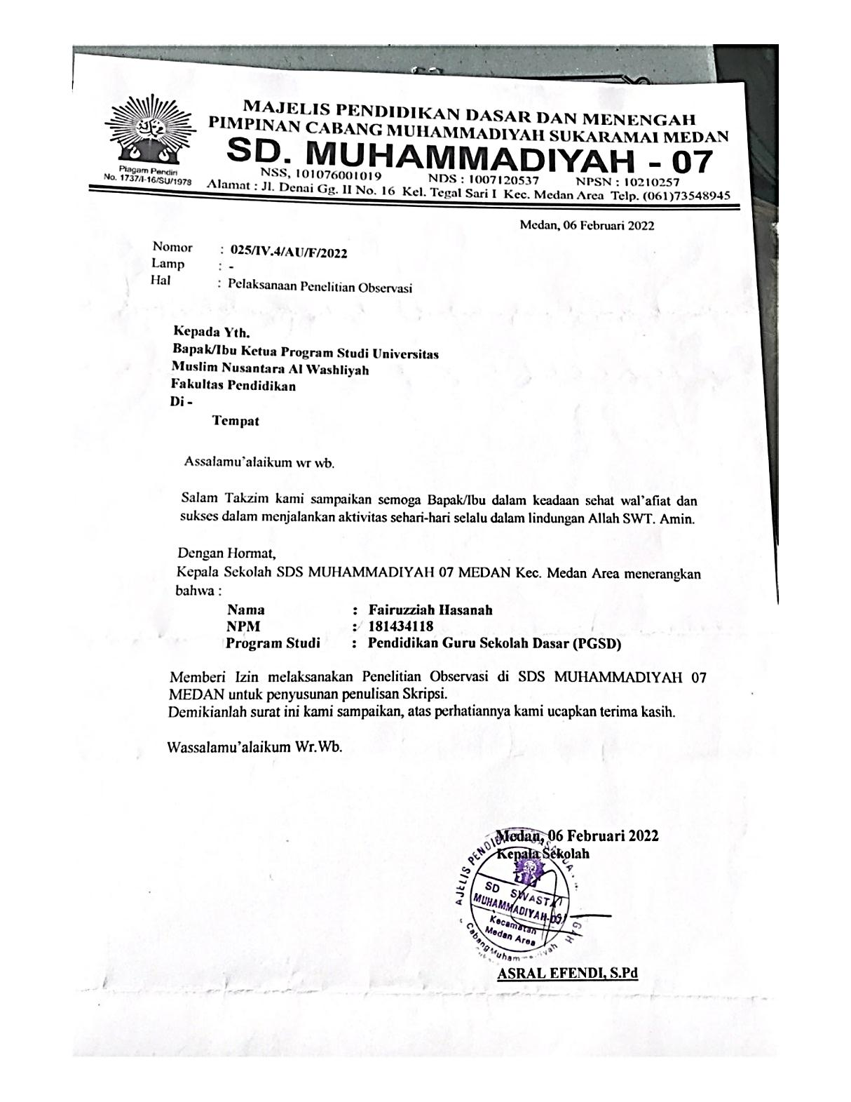

Lampiran 5.

DOKUMENTASI

